



SOALAN PRAKTIS BESTARI
PPROJEK JAWAB UNTUK JAYA (JUJ) 2019

SIJIL PELAJARAN MALAYSIA 2280/2
GEOGRAFI
Kertas 2 / Set 2
2 jam Dua jam
JANGAN BUKA KERTAS SOALAN INI SEHINGGA DIBERITAHU

Tulis nombor kad pengenalan dan angka giliran anda pada petak yang disediakan.

Kertas soalan ini mengandungi dua bahagian: Bahagian A dan Bahagian B.

Jawab semua soalan dalam Bahagian A dan tiga soalan daripada Bahagian B.

Jawapan bagi Bahagian B hendaklah ditulis pada ruang yang disediakan dalam kertas soalan.

Jawapan bagi Bahagian B hendaklah ditulis dalam buku jawapan yang dibekalkan oleh pengawas peperiksaan. Sekiranya ruang dalam buku jawapan tidak mencukupi, sila dapatkan helaian tambahan daripada pengawas peperiksaan.

Jawapan bagi soalan 8 (a) hendaklah ditulis dalam kertas graf yang dibekalkan oleh pengawas peperiksaan.

Ceraikan Bahagian B daripada kertas soalan ini. Ikat buku jawapan bersama-sama kertas soalan ini dan serahkan kepada pengawas peperiksaan pada akhir peperiksaan.

Markah yang diperuntukkan bagi setiap soalan atau ceraian soalan ditunjukkan oleh kurungan

Anda dibenarkan menggunakan kalkulator saintifik dan alatan geometri
Untuk Kegunaan Pemeriksa
Kod Pemeriksa :
Bahagian | Soalan | Markah Penuh | Markah Diperoleh
A | 1 | 6
A | 2 | 2
A | 3 | 2
A | 4 | 6
A | 5 | 4
B | 6 | 10
B | 7 | 10
B | 8 | 20
B | 9 | 20
B | 10 | 20
B | 11 | 20
Jumlah |  | 100

Kertas soalan ini mengandungi 11 halaman bercetak

Untuk
Kegunaan
Pemeriksa

Bahagian A
[ 40 markah ]
Jawab semua soalan
Soalan 1 hingga Soalan 5 berdasarkan peta topo siri 2280/2/2018. Kaji peta ini dengan teliti sebelum menjawab soalan berikut.
56
92
89
53

- (a) Namakan dua jenis pola petempatan yang terdapat di dalam segi empat di atas?

- : ........................................................................................................................

- : ........................................................................................................................
[2 markah]
(b) Apakah yang mempengaruhi pola saliran Sg.Bayu di dalam peta?
........................................................................................................................................
[2 markah]

(c) Berikan rujukan grid enam angka stesen trigonometri Bkt.Lentik di dalam peta?

.......................................................................................................................................
60
88
85
56
[2 markah]

2 (a) Apakah faktor utama yang mempengaruhi penanaman tanaman getah di dalam segi
empat grid di atas?
- : ...........................................................................................................................

- : ..........................................................................................................................
[2 markah]
Untuk
Kegunaan
Pemeriksa

Pinggir pantai berpasir yang panjang mewujudkan pelbagai jenis kegiatan ekonomi .

- (a) Berdasarkan pernyataan di atas, nyatakan dua jenis kegiatan ekonomi yang boleh
di jalankan dari pernyataan di atas?

- : ...................................................................................................................

- : ..................................................................................................................
[2 markah]

(b) Kirakan bearing sudutan tangki air berhampiran Kg.Pengkalan (RG 864604)
dari titik tanda tinggi .43 Bkt Lurus (RG 876547)?

................................................................................................................................
[2 markah]
4 Berdasarkan segi empat grid di bawah, jawab soalan-soalan berikut.
62
86
82
57

- Kewujudan hutan paya gelam di dalam segi empat di atas dapat dimanfaatkan
oleh penduduk sekitar. Nyatakan kepentingan hutan paya gelam tersebut kepada
alam sekitar dan manusia?

- : ...................................................................................................................

- : ..................................................................................................................

- : ..................................................................................................................

[3 markah]
- Sekiranya hutan paya gelam tersebut diterokai untuk kegiatan penternakan
Udang, jangkakan tiga kesan ke atas alam sekitar dan berikan alasan jawapan
anda ?
- : .................................................................................................................

- : ..................................................................................................................

- : ..................................................................................................................
[3 markah]
Untuk
Kegunaan
Pemeriksa

5 Mengapakah jalanraya tunggal di dalam peta dibina di sepanjang garisan
timuran 86 hingga 92?

...............................................................................................................................

...............................................................................................................................

...............................................................................................................................

...............................................................................................................................
[4 markah]
.

Untuk
Kegunaan
Pemeriksa

Soalan 6 berdasarkan Foto 1 dan Foto 2.
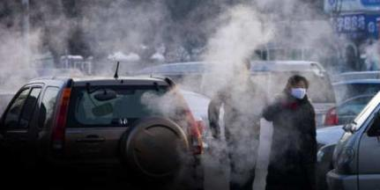
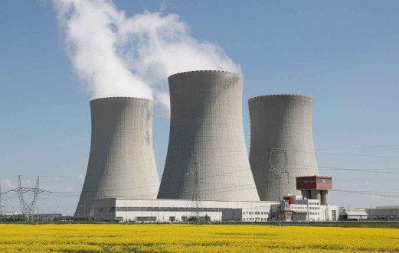

`

Foto 1 Foto 2
Sumber : https://www.mynewshub.cc Sumber: https://www.bharian.com.my/node/33086

- Namakan fenomena alam yang terjadi akibat daripada aktiviti di dalam
gambar foto di atas ?
.................................................................................................................................
[1 markah]

- Apakah faktor yang mempengaruhi fenomena yang anda nyatakan di atas?
- ................................................................................................................
(ii) ...............................................................................................................
(iii) ............................................................................................................... [3 markah]
- Terangkan kesan fenomena dalam foto 1 terhadap alam sekitar dan
manusia?

(i) .................................................................................................................
(ii) .................................................................................................................
(iii) .................................................................................................................
[3 markah]
- Kemukakan langkah-langkah yang boleh dilakukan untuk mengurangkan
kesan kejadian fenomena cuaca tersebut?

......................................................................................................................
......................................................................................................................
......................................................................................................................
......................................................................................................................
[3 markah]
Soalan 7 berdasarkan Foto 4 dan Foto 5.
Untuk
Kegunaan
Pemeriksa

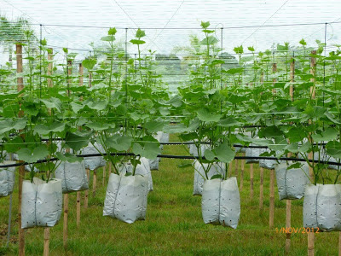
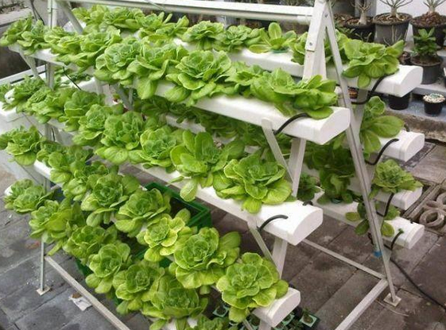

Teknologi pertanian X Teknologi pertanian Y
Sumber : http://agrotumpat.blogspot.com Sumber : https://hatenablog.com/entry/2018

- Namakan teknologi pertanian X dan Y yang ditunjukan oleh gambar foto di atas?
X : ..........................................................................................................................
Y : ..........................................................................................................................
[2 markah]

(b) Nyatakan faedah penggunaan teknologi di atas ke atas peningkatan hasil tanaman di Malaysia.

- : ............................................................................................................................
- : ............................................................................................................................
[2 markah]
- Jangkakan dua kesan negatif yang terhasil akibat pertanian jenis di atas ke atas
Alam sekitar?

- : ..........................................................................................................................
- : .......................................................................................................................... [2 markah]
(d) Wajarkah Negara Malaysia mengurangkan pergantungan kepada hasil pertanian dari luar negara untuk memenuhi peningkatan jumlah penduduk?

.........................................................................................................................................
..........................................................................................................................................
.........................................................................................................................................
..........................................................................................................................................
[3 markah]

Bahagian B
[ 60 markah ]
Jawab mana-mana tiga soalan daripada bahagian ini
Soalan 8 berdasarkan Foto 6
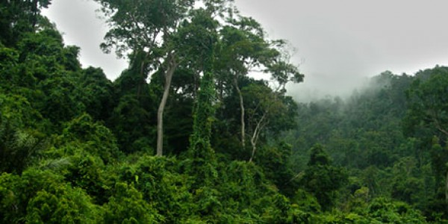

Foto 6 Sumber : http://tfcasumatera.org/home/
8 (a) Kepelbagaian biologi di dalam ekosistem di dalam gambar foto di atas mewujudkan
pelbagai kegiatan ekonomi. Jelaskan ?
[4 markah]
(b) Mengapakah ekosistem yang terdapat di dalam foto 6 perlu di pertahankan. Berikan alasan anda?
[6 markah]
(c) Pada pendapat anda, wajarkah kawasan tumbuhan semulajadi dalam foto 6 dibangunkan untuk kegiatan ekonomi. Kemukakan alasan anda?
[4 markah]
- Cadangkan usaha-usaha pemeliharaan dan pemuliharaan sumber yang terdapat di dalam
gambar foto 6 bagi mengekalkan kepelbagaian biologi?
[6 markah]

9 Berikut adalah lokasi pelancongan di Malaysia.
- Cameron Higlands, Pahang
- Kundasang, Sabah

- Mengapakah lokasi tersebut menjadi tumpuan pelancong di Malaysia?
[4 markah]
(b) Peningkatan ekonomi perlancongan meningkatkan pembangunan negara. Walaubagaimanapun menimbulkan kesan ke atas alam sekitar. Jelaskan? [6 markah]
(c) Kawasan tanah tinggi di Malaysia menjadi punca utama sumber tenaga hidroelektrik. Apakah faktor yang mempengaruhi pontensi sumber ini?
[6 markah]

- Huraikan kesan yang wujud akibat pembinaan empangan di kawasan tanah tinggi?

[4 markah]

10 (a) Di atas Peta 1 di halaman 11, namakan:

- Bandar Diraja bertanda P
- Bandar perlabuhan bertanda Q
- Perlabuhan perikanan bertanda R
- Bandaraya bertanda S
[4 markah]

Hasil tangkapan laut (‘000 tan) | 2008 | 2009
Ikan | 1600 | 1800
Udang | 12000 | 1300
Ketam | 1500 | 1100
Jumlah | 151100 | 4200

Jadual 1

(b) Berdasarkan jadual 1,Lukiskan sebuah graf bar bagi menunjukkan hasil tangkapan laut
di Semenanjung Malaysia antara tahun 2008 hingga 2009.Gunakan skala 1 cm mewakili 1000 tan metrik. [8 markah]

Pelbagai jenis pergerakan jisim telah berlaku di lebuhraya utama di negara kita. Kejadian tersebut mendatangkan kesan kepada pengguna jalanraya dan alam sekitar.

(c) Huraikan usaha-usaha untuk mengatasi kejadian di dalam pernyataan di atas? [4 markah]

- Huraikan usaha-usaha bagi mengatasi masalah kebanjiran pendatang tanpa izin
(PATI) di Malaysia ?
[4 markah]
11 (a) Mengapakah Keretapi East Coast Rail Link (ECRL) wajar dibina di Pantai Timur
Semenanjung Malaysia ?
[6 markah]
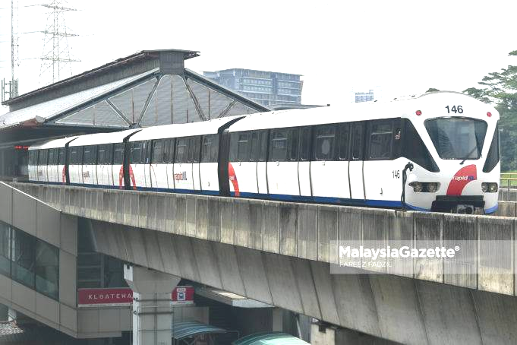

Foto 7
Sumber : https://malaysiagazette.com/blog/2018

Peningkatan jumlah penduduk di bandar-bandar besar telah menyebabkan sistem pengangkutan di atas semakin penting.

- Terangkan faktor yang mempengaruhi pembinaan jenis pengangkutan ini di Malaysia?
[4 markah]

(c) Huraikan kesan ke atas alam sekitar fizikal akibat pembinaan jaringan pengangkutan dalam foto di atas?
[4 markah]

(d) Huraikan langkah-langkah bagi mengatasi halangan fizikal dan sosial yang mungkin dihadapi untuk membina pengangkutan darat di Malaysia?
[6 markah]
KERTAS SOALAN TAMAT
No.Kad Pengenalan ................................................................................ Angka Giliran:........................................................................
GEOGRAFI KERTAS 2
Peta 1 untuk Soalan No. 10(a) pada halaman 9
(Hendaklah diikat bersama-sama dengan buku jawapan)
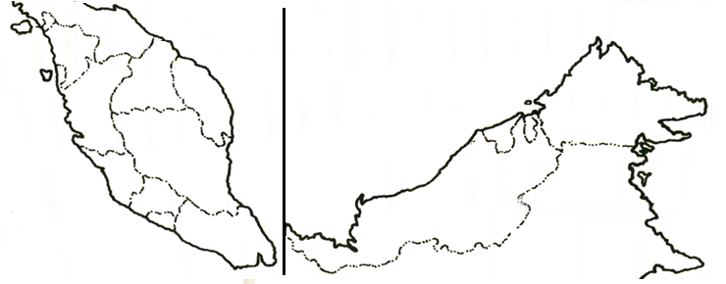
Peta 1 : MALAYSIA
P
S
Q
R

P
Q
R
S

